一、准备工作：

宝塔安装：

yum install -y wget && wget -O install.sh http://download.bt.cn/install/install_6.0.sh && bash install.sh

查看宝塔默认地址信息：bt default

检查服务器端口启用状态，如下图：(阿里云安全组也要同步开启)

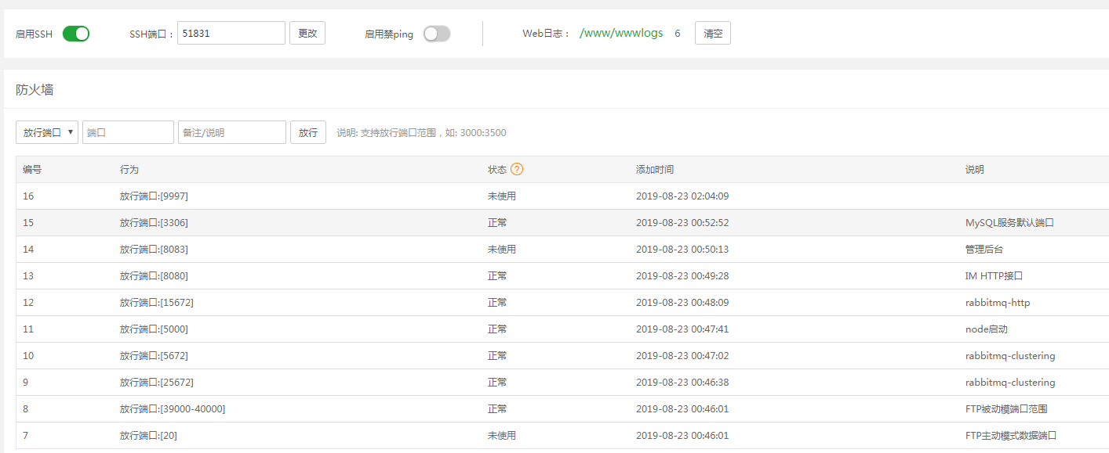

其中包括：8080,8083,3306,15672,25672,5672,5000,9997等。

其中9997端口需要开启UDP功能，操作如下：

firewall启用端口

1、运行命令：

firewall-cmd --get-active-zones

运行完成之后，可以看到zone名称，如下：

2、执行如下命令命令：

firewall-cmd --zone=public --add-port=9997/udp --permanent

3、重启防火墙，运行命令：

firewall-cmd --reload

4、查看端口号是否开启，运行命令：

firewall-cmd --query-port=9997/udp

二、文件上传并解压，如下图：

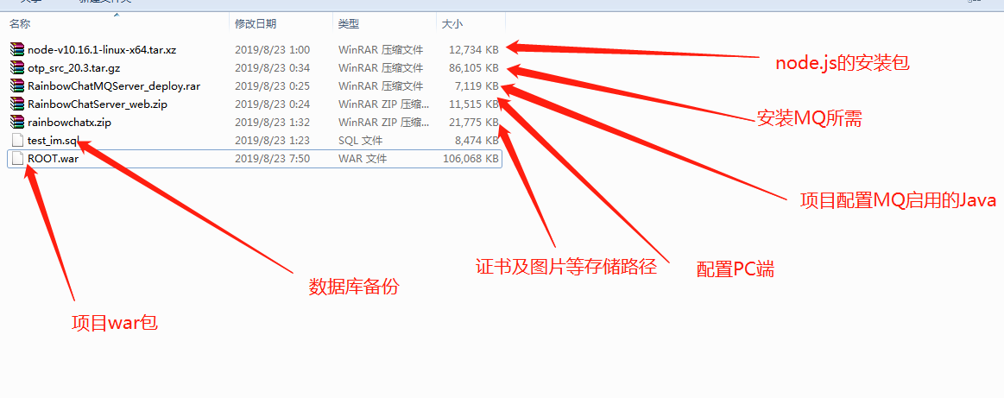

2.1使用xshell登陆服务器，然后在根目录下创建IM_MQ目录，并将文件RainbowChatMQServer_deploy.rar（注意：现已替换为MQServer）拷贝到该目录并解压，如下图：

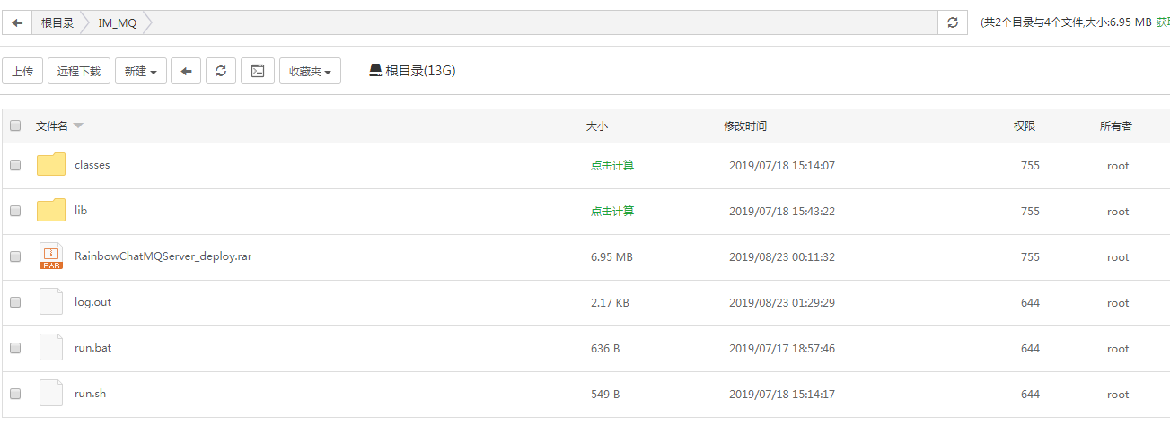

2.2然后在/home目录下面上传：RainbowChatServer_web.zip和node-v10.16.1-linux-x64.tar.xz后并解压，如下图：

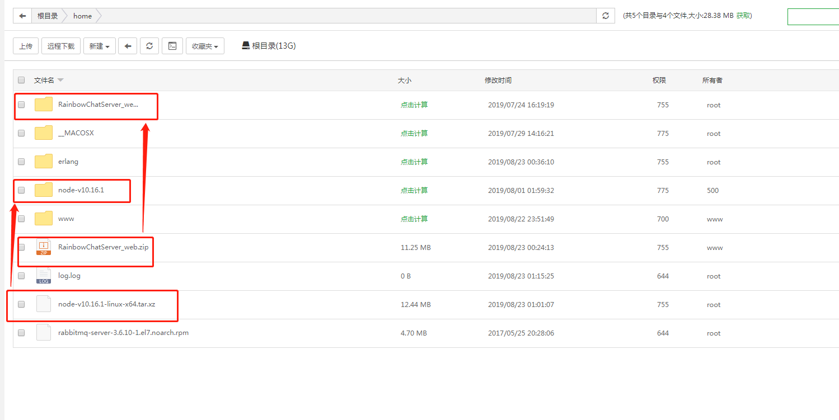

解压命令：zip可以使用unzip命令，tar.xz可以使用：tar -xv -f 命令

具体命令：unzip RainbowChatServer_web.zip

tar -xv -f node-v10.16.1-linux-x64.tar.xz

然后进入：/home/RainbowChatServer_web/bin/conf修改config.js文件，如下图：

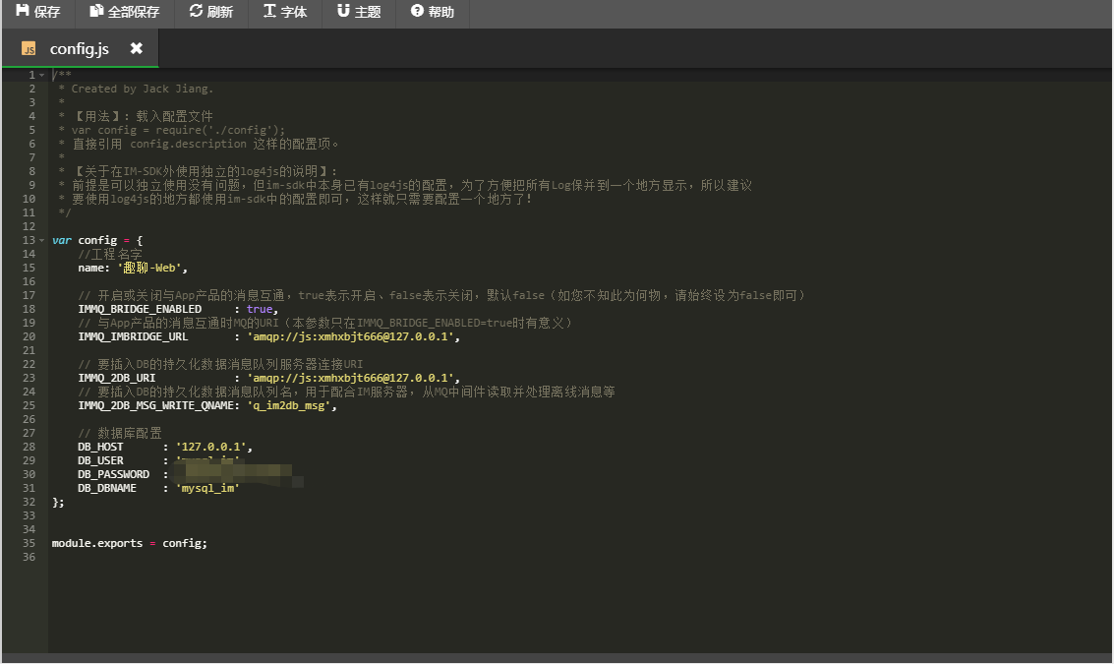

2.3创建/home/erlang目录，将文件otp_src_20.3.tar.gz上传到该目录并解压，如下图：

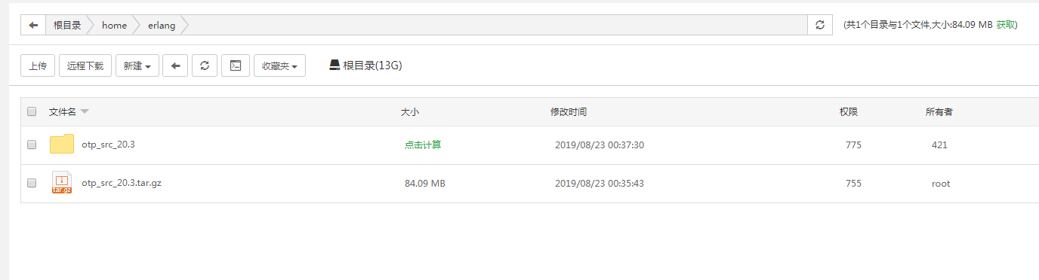

2.4将文件rainbowchatx.zip上传至系统根目录并解压，如下图：

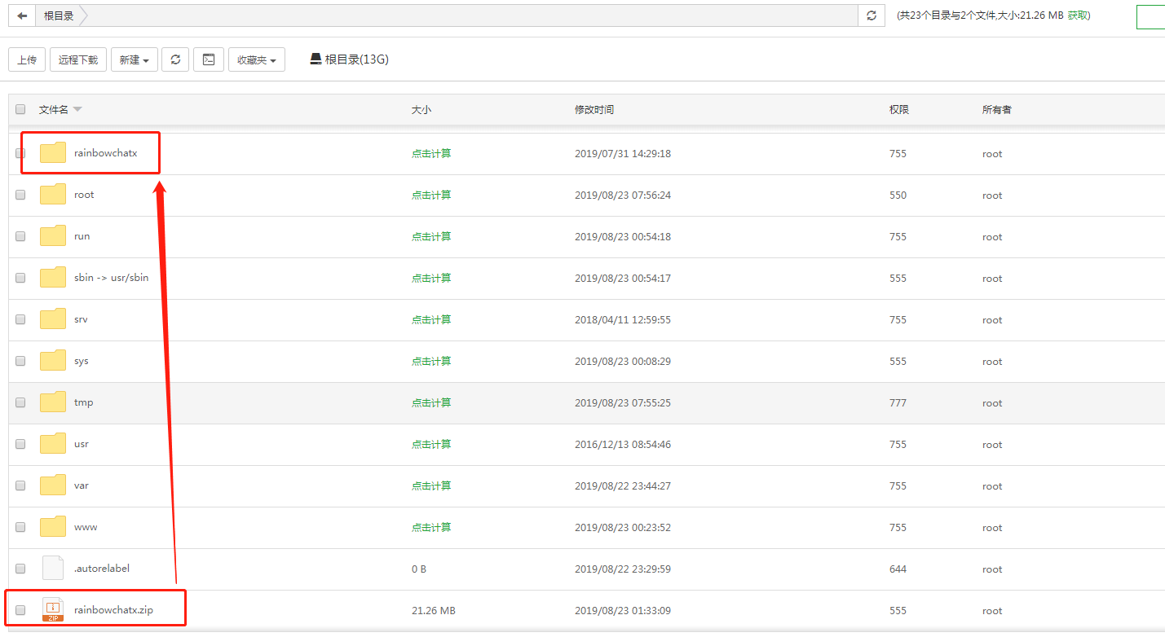

**三、mysql 和tomcat宝塔安装，如下图：**

**3.1 mysql安装，如下图：**

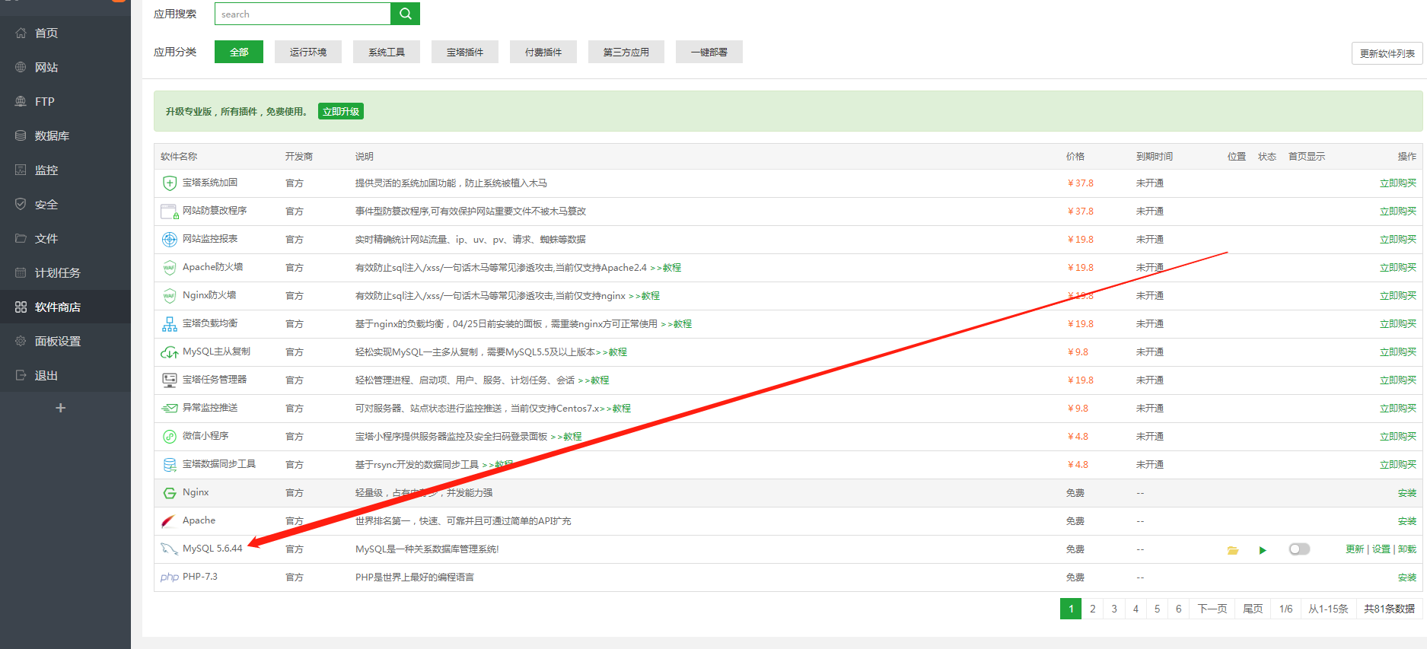

**数据库导入： 将模板mysq_im.sql数据库文件导入mysql5.6版；**

**3.2 tomcat安装，如下图：**

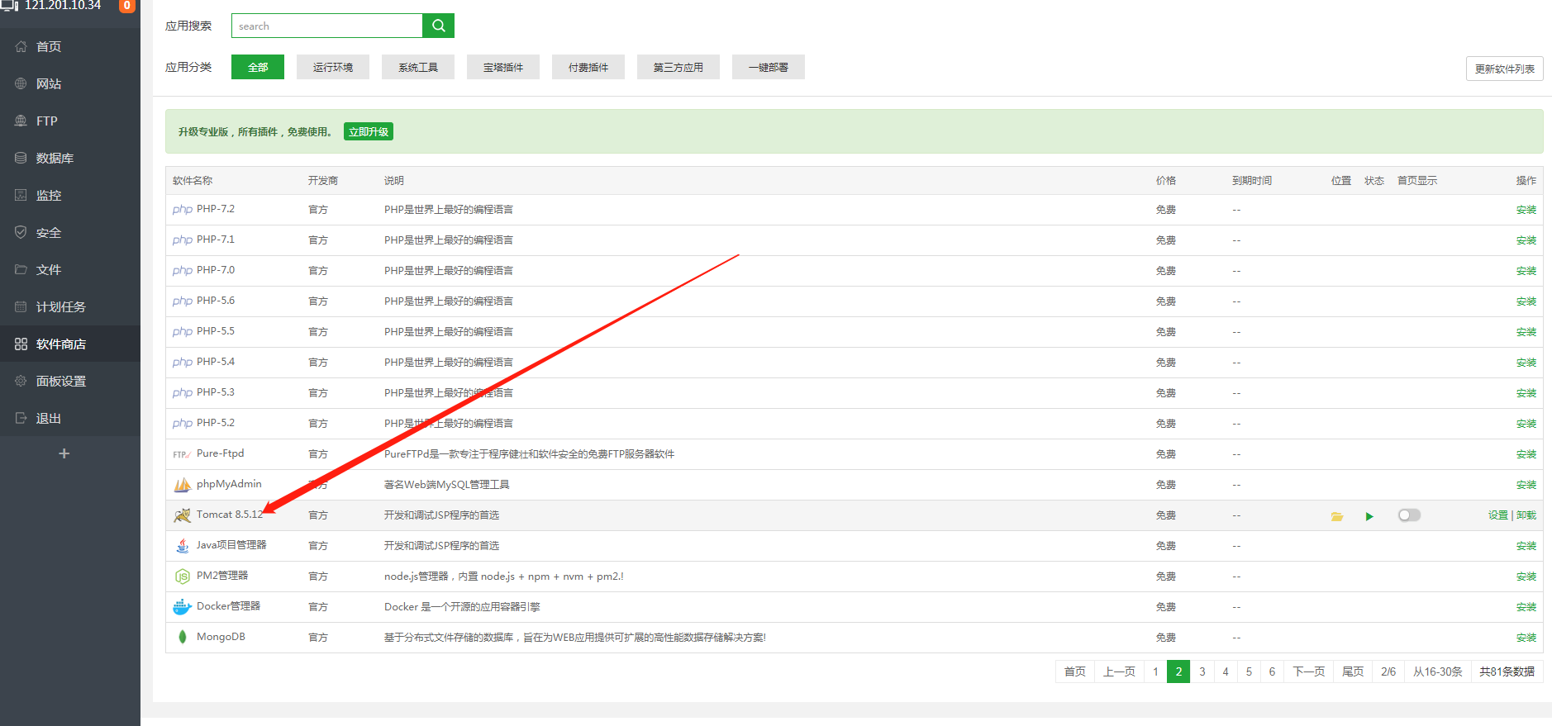

**3.3 安装完后，同时配置tomcat参数**

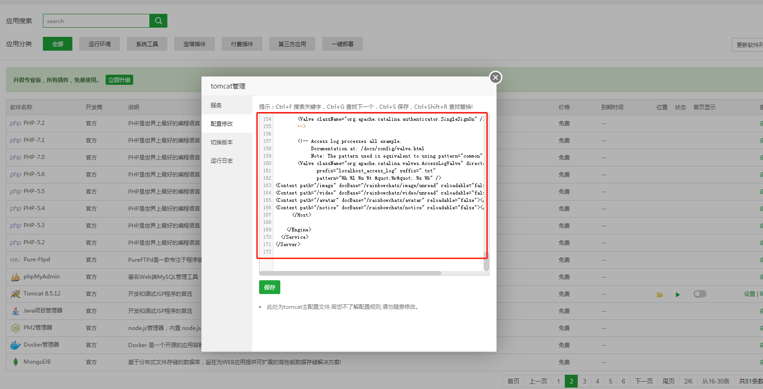

**具体参数如下：**

[<?xml version="1.0" encoding="UTF-8"?>](http://www.8511600.com)

[<Server port="8005" shutdown="SHUTDOWN">](http://www.8511600.com)

[<Listener className="org.apache.catalina.startup.VersionLoggerListener" />](http://www.8511600.com)

[<Listener className="org.apache.catalina.core.AprLifecycleListener" SSLEngine="on" />](http://www.8511600.com)

[<Listener className="org.apache.catalina.core.JreMemoryLeakPreventionListener" />](http://www.8511600.com)

[<Listener className="org.apache.catalina.mbeans.GlobalResourcesLifecycleListener" />](http://www.8511600.com)

[<Listener className="org.apache.catalina.core.ThreadLocalLeakPreventionListener" />](http://www.8511600.com)

[<GlobalNamingResources>](http://www.8511600.com)

[<Resource name="UserDatabase" auth="Container"](http://www.8511600.com)

[type="org.apache.catalina.UserDatabase"](http://www.8511600.com)

[description="User database that can be updated and saved"](http://www.8511600.com)

[factory="org.apache.catalina.users.MemoryUserDatabaseFactory"](http://www.8511600.com)

[pathname="conf/tomcat-users.xml" />](http://www.8511600.com)

[</GlobalNamingResources>](http://www.8511600.com)

[<Service name="Catalina">](http://www.8511600.com)

[<Connector port="8080" protocol="HTTP/1.1"](http://www.8511600.com)

[connectionTimeout="20000"](http://www.8511600.com)

[redirectPort="8443" />](http://www.8511600.com)

[<Connector port="8009" protocol="AJP/1.3" redirectPort="8443" />](http://www.8511600.com)

[<Engine name="Catalina" defaultHost="localhost">](http://www.8511600.com)

<Realm className="org.apache.catalina.realm.LockOutRealm">

[<Realm className="org.apache.catalina.realm.UserDatabaseRealm"](http://www.8511600.com)

[resourceName="UserDatabase"/>](http://www.8511600.com)

[</Realm>](http://www.8511600.com)

[<Host name="](http://www.8511600.com)www.4008880960.com[" appBase="webapps"](http://www.8511600.com)

[unpackWARs="true" autoDeploy="true">](http://www.8511600.com)

[<Valve className="org.apache.catalina.valves.AccessLogValve" directory="logs"](http://www.8511600.com)

[prefix="localhost_access_log" suffix=".txt"](http://www.8511600.com)

[pattern="%h %l %u %t &quot;%r&quot; %s %b" />](http://www.8511600.com)

[<Context path="/image" docBase="/rainbowchatx/image/unread" reloadable="false"></Context>](http://www.8511600.com)

[<Context path="/video" docBase="/rainbowchatx/video/unread" reloadable="false"></Context>](http://www.8511600.com)

[<Context path="/avatar" docBase="/rainbowchatx/avatar" reloadable="false"></Context>](http://www.8511600.com)

[<Context path="/notice" docBase="/rainbowchatx/notice" reloadable="false"></Context>](http://www.8511600.com)

[</Host>](http://www.8511600.com)

[</Engine>](http://www.8511600.com)

[</Service>](http://www.8511600.com)

[</Server>](http://www.8511600.com)

**3.4 运行tomcat：（记得查看/www/server/tomcat/webapps目录下是否有ROOT.war文件）**

cd /www/server/tomcat/bin 到tomcat 目录下的bin

重启前先关闭进程 ps -ef|grep tomcat  kill -9 进程id

执行命令 sudo nohup sh startup.sh &

ROOT.war包需要服务器安装tomcat8后台导入到/www/server/tomcat/webapps目录下。（上传之前先kill tomcat进程）

特别注意：有数据库迁移的时候需要更改表里面的东西

三、其他服务安装部署：

**3.1Linux** 安装**erlang**与**rabbitmq**

**3.1.1 erlang安装如下：**

1：进入/home

cd /home

2：创建erlang文件夹

mkdir -p /home/erlang

3：进入/home/erlang

cd /home/erlang

4：下载**erlang**：（进入**erlang** 官网查看版本：<http://erlang.org/download/>）

选择[otp_src_20.3.tar.gz](http://erlang.org/download/otp_src_20.3.tar.gz)

wget http://erlang.org/download/otp_src_20.3.tar.gz

**5**：解压

tar zxvf otp_src_20.3.tar.gz

6：安装ncurses-devel

yum install ncurses-devel

7：usr/local下创建erlang文件夹

mkdir -p /usr/local/erlang

8：编译安装

cd /home/erlang/otp_src_20.3

./configure --prefix=/usr/local/erlang

make -j 4

make install -j 4

9：erlang加入PATH变量

编辑变量文件：

vi /etc/profile

进入编辑：

“i”

添加以下代码：

#set erlang environment

export PATH=$PATH:/usr/local/erlang/bin

退出保存：

“esc”+“:wq”

10：使配置生效

source /etc/profile

11：检测Erlang是否安装成功

erl

12：如果erl没数据，暂时不知道原因可试下以下方法：

1.拷贝一份 /home/erlang/otp_src_20.3 数据到 /usr/local/erlang 下，再source /etc/profile，再erl。

2：在方法1不行情况下可以考虑重启服务器。

**3.1.2 rabbitMQ安装如下：**

1：进入/home

cd /home

2：下载**rabbitmq**：

wget <http://www.rabbitmq.com/releases/rabbitmq-server/v3.6.10/rabbitmq-server-3.6.10-1.el7.noarch.rpm>

3：安装**rabbitmq**

yum install rabbitmq-server-3.6.10-1.el7.noarch.rpm

4：启动服务

systemctl  start  rabbitmq-server

5：查看服务状态

systemctl  status  rabbitmq-server

Redirecting to /bin/systemctl status  rabbitmq-server.service

● rabbitmq-server.service - RabbitMQ broker

   Loaded: loaded (/usr/lib/systemd/system/rabbitmq-server.service; disabled; vendor preset: disabled)

   Active: active (running) since Wed 2017-08-16 11:43:33 CST; 8s ago

 Main PID: 17919 (beam)

   Status: "Initialized"

   CGroup: /system.slice/rabbitmq-server.service

           ├─17919 /usr/lib64/erlang/erts-8.0.3/bin/beam -W w -A 64 -P 1048576 -t 5000000 -stbt db -zdbbl 32000 -K true -- -root /usr/lib64/erlang -progname erl -- -home /var/lib/rabbitmq -- -pa /us...

           ├─18062 /usr/lib64/erlang/erts-8.0.3/bin/epmd -daemon

           ├─18160 erl_child_setup 1024

           ├─18165 inet_gethost 4

           └─18166 inet_gethost 4

Aug 16 11:43:32 localhost.localdomain rabbitmq-server[17919]: RabbitMQ 3.6.10. Copyright (C) 2007-2017 Pivotal Software, Inc.

Aug 16 11:43:32 localhost.localdomain rabbitmq-server[17919]: ##  ##      Licensed under the MPL.  See http://www.rabbitmq.com/

Aug 16 11:43:32 localhost.localdomain rabbitmq-server[17919]: ##  ##

Aug 16 11:43:32 localhost.localdomain rabbitmq-server[17919]: ##########  Logs: /var/log/rabbitmq/rabbit@localhost.log

Aug 16 11:43:32 localhost.localdomain rabbitmq-server[17919]: ######  ##        /var/log/rabbitmq/rabbit@localhost-sasl.log

Aug 16 11:43:32 localhost.localdomain rabbitmq-server[17919]: ##########

Aug 16 11:43:32 localhost.localdomain rabbitmq-server[17919]: Starting broker...

Aug 16 11:43:33 localhost.localdomain rabbitmq-server[17919]: systemd unit for activation check: "rabbitmq-server.service"

Aug 16 11:43:33 localhost.localdomain systemd[1]: Started RabbitMQ broker.

Aug 16 11:43:33 localhost.localdomain rabbitmq-server[17919]: completed with 0 plugins.

6：查看日志：

less /var/log/rabbitmq/rabbit@localhost.log

7：创建这个**log**文件：根据上面日志路径返回修改

config file(s) : /etc/rabbitmq/rabbitmq.config (not found)

8：创建rabbitmq.config并配置：

cd /etc/rabbitmq/

编辑变量

vi rabbitmq.config

进入编辑：

“i”

添加以下代码：

[{rabbit, [{loopback_users, []}]}].

退出保存：

“esc”+“:wq”

9：保存配置后重启服务

service rabbitmq-server restart

10：开启管理UI

cd /usr/lib/rabbitmq/lib/rabbitmq_server-3.6.10/sbin

rabbitmq-plugins enable rabbitmq_management

重启服务

service rabbitmq-server restart

11：访问管理UI

通过 [http://ip](http://ip/):15672 使用guest,guest 进行登陆了

12：rabbitmq设置开机启动

chkcofigrabbitmq-serveron

如果出现以下：

Note: Forwarding request to 'systemctl enable rabbitmq-server.service'.

提示是换开启启动命令

systemctl enable rabbitmq-server.service

**3.1.3** 配置IM项目的账号,创建：用户“**js**”，密码“**xmhxbjt666**”，设置为“**administrator**”权限:

sudo rabbitmqctl add_user js xmhxbjt666

sudo rabbitmqctl set_user_tags js administrator

sudo rabbitmqctl set_permissions -p / js ".*" ".*" ".*"

重启服务

service rabbitmq-server restart

**3.2Lunix** 安装**node/npm/pm2**

3.2.1：下载**node**安装包

**node**官网下载(**<https://nodejs.org/zh-cn/download/>**)**lunix** 二进制文件（**X64**）

 3.2.2：将文件上传到服务器目录，个人偏爱**/home** 目录文件下

cd /home

解压node安装包

tar -xv -f node-v10.16.1-linux-x64.tar.xz

修改文件名

mv node-v10.16.1-linux-x64 node-v10.16.1

进入目录并列出

cd /home/node-v10.16.1/bin && ls

查看node版本

./node -v

node -v #无法获取，未配置

若出现以上则需要配置全局变量

3.2.3：配置全局变量

ln -s /home/node-v10.16.1/bin/node /usr/local/bin/node

ln -s /home/node-v10.16.1/bin/npm /usr/local/bin/npm

3.2.4：**npm**映射阿里

npm install -g npm *--registry=<https://registry.npm.taobao.org>*

3.2.5：安装**pm2**

npm install pm2 -g

全局配置pm2

ln -s /home/node-v10.16.1/bin/pm2 /usr/local/bin/pm2

**3.3Lunix 部署IM PC端项目**

3.3.1确认RainbowChatServer_web项目放在 /home目录下，如下图：

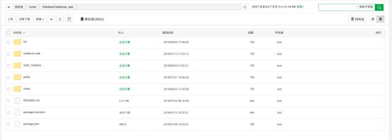

3.3.2H5项目修改相关配置文件：

A、 修改/home/RainbowChatServer_web/public/javascripts/others目录下的rbchat_config.js，内容如下：（特别注意：使用域名访问的情况下，必须使用域名的地址否则PC端无法登陆）

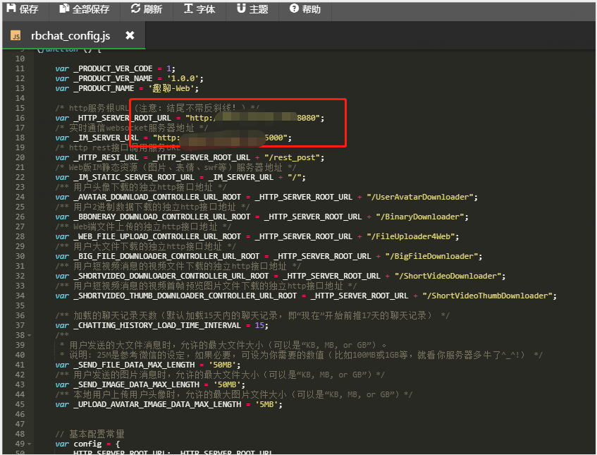

B、修改/home/RainbowChatServer_web/bin/conf目录下的config.js文件，内容如下：

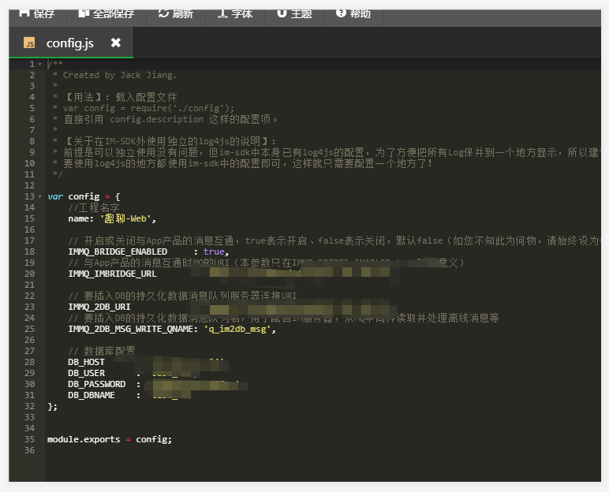

C、编辑文件/home/RainbowChatServer_web/mobile-im-sdk/j_conf，内容如下：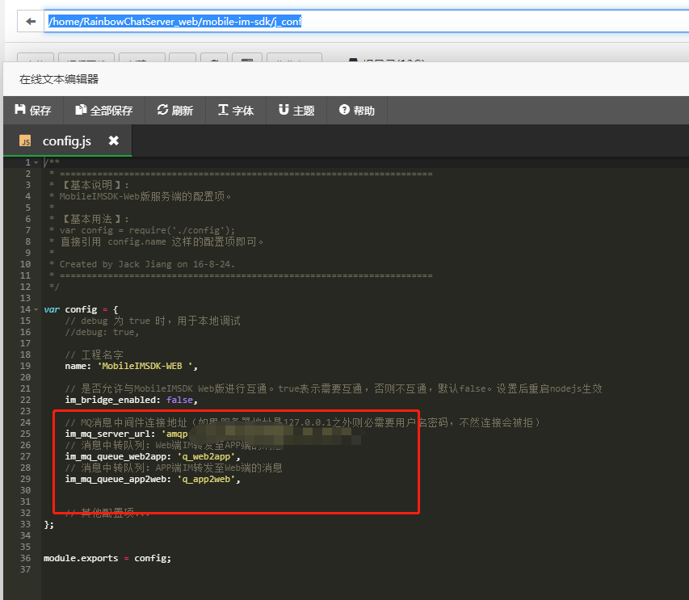

3.3.3、启动服务器：(注：必须/home/RainbowChatServer_web目录下执行)

**pm2 start bin/www.js --name IM**

出现以下pm2启动

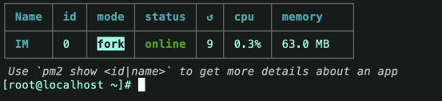

**pm2** 开机自动启动：pm2 save pm2 startup

**3.4运行MQ桥接服务程序**

cd /IM_MQ 到根目录下

启动前先关闭进程 ps -aux|grep MQ （新项目:ps -ef |grep mqserver）

kill -9 进程id

执行 sudo nohup sh run.sh > log.out &

（新项目：nohup java -jar mqserver-0.0.1-SNAPSHOT.jar >log.out &）

登陆MQ前端验证是否连接，如下图：

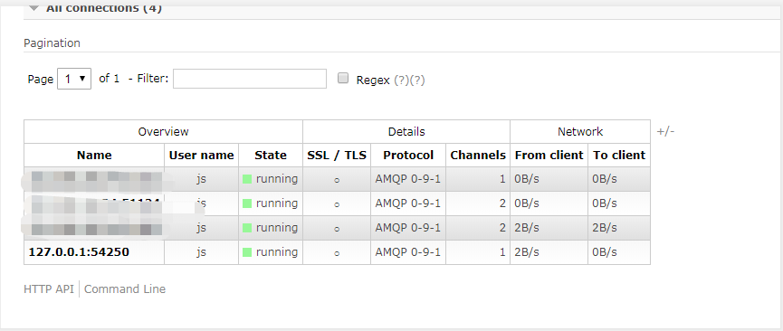

**3.5后台项目部署**

**3.5.1更改application-prod.properties参数，然后重新打jar包**

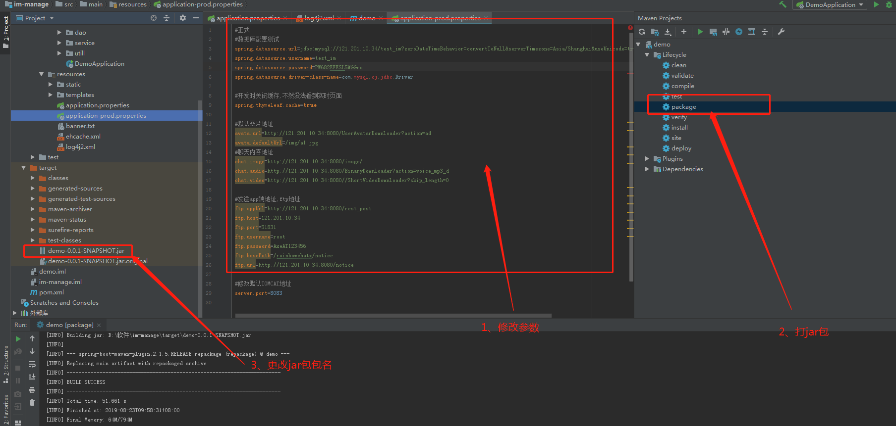

**3.5.2 启动后台项目**

将上面的jar包更名为ROOT.jar包，并上传到事先在根目录创建好的/project目录下，

然后在该目录下新创建start.sh文件，文件内容如下：

#!/bin/sh

RESOURCE_NAME=ROOT.jar

tpid=`ps -ef|grep $RESOURCE_NAME|grep -v grep|grep -v kill|awk '{print $2}'`

if [ ${tpid} ]; then

echo 'Stop Process...'

kill -15 $tpid

fi

sleep 5

tpid=`ps -ef|grep $RESOURCE_NAME|grep -v grep|grep -v kill|awk '{print $2}'`

if [ ${tpid} ]; then

echo 'Kill Process!'

kill -9 $tpid

else

echo 'Stop Success!'

fi

tpid=`ps -ef|grep $RESOURCE_NAME|grep -v grep|grep -v kill|awk '{print $2}'`

if [ ${tpid} ]; then

echo 'App is running.'

else

echo 'App is NOT running.'

fi

rm -f tpid

nohup java -jar ./$RESOURCE_NAME >/dev/null 2>&1 &

echo $! > tpid

echo Start Success!

保存后，给start.sh文件授权：chmod +x start.sh ,然后执行该文件：./start.sh

成功后访问后台：http://IP:8083 账号：admin 密码：123456

**3.6特别注意事项：**

注意：导入的数据库需根据不同的服务器，不同的软件版本进行手动更改。

1、更改安卓和IOS版本信息需要在fa_version表中更改；（如下图）

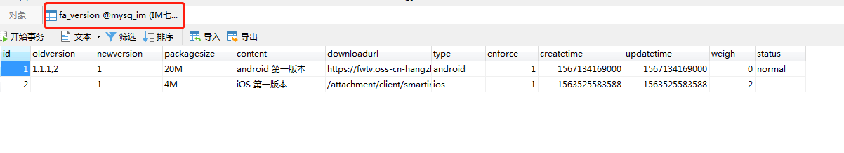

2、群通知必须更改sys_config表中的host字段，把服务器IP设置进去；（如下图）

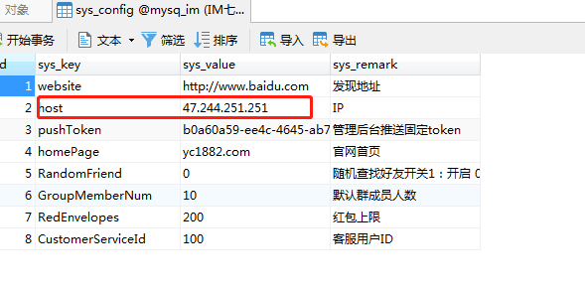

**3.7常见问题排查：**

3.7.1web端无法发送给app端，登陆服务器查看一下tomcat的进程是否存在。没有存在就重新启动一下。特殊情况下，进程存在但是也无法使用。这时候去rabbitmq的管理界面查看，查看启动的相关进程，这个项目总共4个。无法使用的情况下一般进程只有3 个，这时候进入到相关的路径cd /www/server/tomcat/bin,执行命令sudo nohup sh startup.sh &（执行命令前先kill掉tomcat的进程）。